**Кикило Агата Янова (Kikiłowna Agata)**

14 марта 1815 г – крещение (НИАБ 136-13-894, лист 92, №13/1815-р (ориг)).

**НИАБ 136-13-894:** Лист 92. **Метрическая запись №13/1815-р (ориг).**

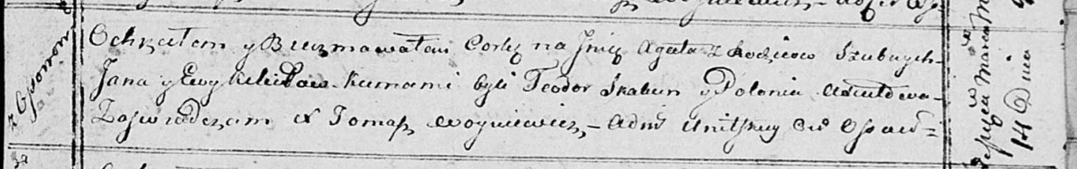

Осовская Покровская церковь. 14 марта 1815 года. Метрическая запись о крещении.

Kikiłowna Agata – дочь родителей с деревни Осовo.

Kikiło Jan – отец.

Kikiłowa Ewa – мать.

Skakun Teodor – кум.

Axiutowa Połonija – кума.

Woyniewicz Tomasz – ксёндз.